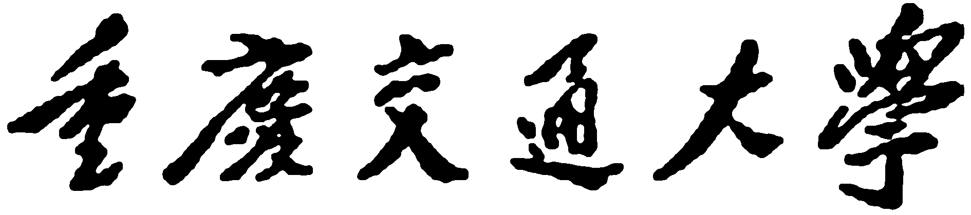
本科毕业设计（论文）

开题报告

题 目： 简易智能手环设计
学 院： 信息科学与工程学院
专 业： 电子信息工程
学生姓名： 高峰
学 号： 632007030632
指导教师： 谢家宇

一、选题背景
（一）背景
近些年来，随着科技和经济的不断发展，互联网发展已进入黄金时代，人们的生活正在向着信息化转变。移动信息化的实现是基于设备和互联网进行实时通信。智能手机的出现使得计算机可以在不同的地点进行使用，相较于传统的计算机其体积大大减小。随着物联网的不断发展，人类已进入万物互联的时代，如智慧城市、智慧家居、智慧医疗等。人类对信息化技术的不断拓展以及对便携性的要求，使得可穿戴设备在互联网和物联网的基础下应运而生。
智能手环价格低廉、功能强大、穿戴方便舒适，在各种可穿戴智能设备中脱颖而出，可以被认为是使用最为广泛的可穿戴式智能设备。因为其体积轻巧、佩戴舒适、功耗低等特点，在日常生活、锻炼中不会轻易离身。现阶段对于智能手环主要应用于运动和健康两个领域。用户对于手环的长时间贴身佩戴，使得手环有了成为随身健康检测设备的可能。健康监测一般指医疗监测和运动监测两种，医疗监测是指通过监测一些人体健康指标来反应用户当前的身体状况，并且对于一些不良情况及时给出预警；运动监测则是可以在用户锻炼身体时实时采集一些运动数据，收集反馈给用户进行分析，以便进一步制定更好的运动计划。

- 目标预期效果
该项目旨在利用STM32微控制器和多种传感器模块设计一款智能手环，实现血氧心率监测、计步统计、时钟显示、温度监测和体位检测等功能。通过该智能手环，可以实现对用户健康状况和运动数据的实时监测和记录，为用户提供全面的健康管理和运动追踪服务。

（三）对专业知识和能力的综合训练情况
本项目符合专业培养目标，还能培养学生的独立开发能力。首先培养了学生的信息素养，包括查阅文献，提取论文中心。再通过硬件电路设计，学习和巩固学习过的专业知识。在项目的不断实现过程中，锻炼了不断发现问题，解决问题的能力。培养了我不断探索，敢面困难，坚韧不拔的学习精神。

二、国内外现状
在人类想象力的驱使下，智能可穿戴设备最早出现于美国科幻大片中，随着科技的不断进步，互联网以及物联网技术的不断发展，荧幕中的智能穿戴设备也慢慢走进人们的生活。智能穿戴设备在形态和功能上表现各不相同，体积较大的如智能服装，调节体温；体积小的如智能戒指，记录身体状态信息。随着生活条件的改善，以及对健康的重视，近些年来，人们对智能手环愈发青睐，市场需求大幅提高，相应产业走向发展的黄金期。
国外状况：国外各科技巨头公司如苹果、三星、颂拓等也研发了自己的智能手环。苹果公司第一块智能手表 Series 0 于 2015 年 4 月发布，通过不断的完善更新换代，于 2021 年 9 月推出了最新智能手表 Series7，加上 2020 年 9 月发布的 Apple Watch SE，12 年的时间里共推出了 9 款产品。苹果公司发布的智能手表基于健康监测和运动监测等功能进行研发，在此基础上加入 GPS、防水、指南针等应用。由于Apple Watch系列简洁的外观、便利的人机交互界面设计以及苹果系统良好的生态，使得苹果公司在智能可穿戴领域占有主导位置。
三星作为韩国最大的技术公司，在可穿戴领域也不甘示弱，早在 1999 年，三星就率先研发出了世界上最薄的手表手机"SPH-WP10"，该产品具备当时手机的所有功能。而后三星推出了 Gear Fit 智能手表，正式打开了智能穿戴设备的大门。三星公司在2021年最新推出的产品为Galaxy Watch4，采用Exynos W920处理器，拥有两个 Cortex-A55 架构核心，相较于 Galaxy Watch 前几代，在性能方面有很大的提升，值得一提的是 Galaxy Watch4 支持第三方应用程序，手表可以安装 QQ 手表版，并且能进行语音通话、文字聊天等功能。
颂拓是芬兰的户外品牌，多年来一直研究创新户外智能手表，由于户外条件苛刻，品牌致力于打造经得住极端环境的智能可穿戴设备。颂拓公司推出的产品与其他科技公司产品定位不同，产品不仅局限于健康监测和运动监测功能，还配备环境监测功能，用户需要实时监测环境气压、海拔、含氧量、温湿度等信息，同时设备的防水性、续航等表现也更为突出。
佳明公司于 1989 年成立于瑞士，公司产品定位明确，研发功能倾向于运动监测领域，是运动智能手表界中的佼佼者。佳明公司最初以 GPS 导航产品起家，在智能手表产品中 GPS 定位的表现也格外精确。佳明具有庞大的数据群体，算法精准，功能更加强大，可选择监测的运动项目更多，在跑步过程中数据也非常详细，可以精确计算用户跑步时的步频、步幅等信息，并且手表可以针对跑者步频进行同步振动。科技巨头公司们通过不断的研发与创新，推出一系列可穿戴产品，可以看出该领域还有很大市场和发展空间。
国内状况：相较于国外智能穿戴设备的发展，国内发展还较为落后。国外从 2012 年便开启了可穿戴设备元年，国内在 2015 年时仍处于探索时期，直到 2018 年开始，智能穿戴设备市场才逐渐打开。中国各科技行业公司：华为、小米、小天才等都推出了自己的可穿戴设备产品，因物美价廉，性价比高，在国际范围内取得良好市场。华为作为中国科技行业的翘楚，在智能可穿戴设备领域投入了大量的人力物力。公司推出的产品线丰富，价格覆盖 200~3000 区间。最新推出的旗舰智能手表HUAWEI WATCH GT3 采用双频 5 星定位，具有 100 多种运动模式识别，还可以进行蓝牙通话，是国内市场最高端的智能手表产品。华为不仅仅局限于智能手表领域，在智能眼镜方面也有所建树，使眼镜不仅仅拘泥于视力的矫正，还赋予了智能的属性。由此可见，华为对可穿戴设备的未来市场有很大的信心。小米公司于 2014 年发布了第一代小米手环，该产品一经发布便掀起了一股智能手环的浪潮，也奠定了小米在智能手环领域不可撼动的位置。截至 2022 年 3 月小米手环已经发布至第六代，从第一代的无显示屏到现在的全面屏，同时也添加了许多其他功能如番茄时钟、运动识别等。不仅如此国产儿童智能手表也取得了非常大的成功，针对孩子的安全和学习，小天才智能手表开发了跟踪定位、高清拍照、语音通话、计算器、语音搜索等功能。产品的发布很大程度上降低了儿童走失、被拐等安全问题，儿童在学习过程中通过手表进行语音查询答疑解惑，对儿童的学习也具有辅佐作用。从国产智能可穿戴设备的发展史来看，各大厂商发布的智能手表品种多样，也能满足人们生活的日常需求，但在更新换代过程中都围绕着产品续航、屏幕进行升级，没有创新新功能，并且大部分产品定位较为模糊，没有锁定目标用户。国产智能可穿戴设备仍有很大的发展空间，相信在大家的不断努力下会走的更远^{[1]}。
现今，虽然智能手环的更新发展很快，但在有些方面还有一定的发展空间。电池续航：智能手环通常需要频繁充电，电池续航仍然是一个重要问题，用户希望能够更长时间地使用智能手环而不必频繁充电。功能和性能平衡：智能手环功能越来越丰富，但需要在功能和性能之间找到平衡，避免过度复杂和影响用户体验。健康数据准确性：智能手环的健康监测功能如步数、心率监测等，准确性有待提高，尤其在运动健康领域的应用需求更为苛刻。数据隐私和安全：智能手环搜集用户的健康数据和运动轨迹等信息，数据隐私和安全问题备受关注，需要加强数据保护措施。
未来，智能手环未来智能手环将朝着更加智能化、健康化、轻量化和功能多元化的方向发展，同时加强数据隐私保护，提升用户体验和便利性。更新健康监测功能升级：未来智能手环将加强健康监测功能，包括睡眠监测、血氧饱和度监测等，向健康管理领域拓展。更加智能化：智能手环将整合人工智能技术，实现更智能的个性化健康管理和运动指导。轻量化设计：设计上越来越注重轻薄时尚，适应用户对外观和佩戴舒适性的需求。更长续航：通过新型材料、节能技术等手段提高电池续航，延长智能手环的使用时间。多功能整合：智能手环将融合更多功能，如支付、通讯等，实现更便捷的生活方式。

三、主要内容
本设计基于 STM32 微控制器设计研究开发了一种智能手环，主要包括MAX30100血氧心率模块、ADXL345计步模块、DS3231时钟模块、DS18B20温度模块、MPU6050体位检测模块。
- 硬件架构
主控制单元：采用STM32微控制器作为智能手环的主控制单元，负责数据处理、用户交互和外围设备管理。
显示屏和操作方式：配备液晶显示屏以及按钮或触摸屏，用于展示数据并进行用户交互。
电源管理：集成电池管理电路，实现电池充放电管理和低功耗设计。
- 传感器模块
MAX30100血氧心率模块：用于实时监测用户的血氧饱和度和心率数据。
ADXL345计步模块：实时检测用户的运动状态，记录步数和运动距离。
DS3231时钟模块：提供精准的时间信息，实现时钟显示和时间管理功能。
DS18B20温度模块：监测用户周围环境的温度，提供温度数据采集功能。
MPU6050体位检测模块：检测用户的体位变化，记录用户的活动状态和姿势。
- 功能特点
健康监测：实时监测血氧饱和度、心率和体温等健康指标。
运动追踪：记录步数、运动距离和姿势变化，分析用户的运动状态。
时间管理：提供精准的时间显示和闹钟功能，辅助用户管理时间。
数据展示：通过显示屏展示各项数据，让用户了解自己的健康状况和运动情况。
用户交互：支持按钮或触摸屏操作，让用户可以方便地查看数据和进行设置。
- 数据处理流程
数据采集：各传感器模块通过STM32微控制器进行数据采集。
数据处理：采集的数据经过处理后，通过显示屏展示给用户。
用户交互：用户可以通过按钮或触摸屏进行操作和设置，如查看历史数据、调整功能模式等。
- 应用场景
日常健康管理：帮助用户实时监测健康状况，如血氧饱和度、心率和体温等。
运动追踪：记录用户的步数、运动距离和姿势变化，分析用户的运动状态。
生活辅助：提供时间显示、闹钟功能等生活辅助功能，满足用户的日常需求。
- 实现原理
血氧心率模块通过红外光传感器发射红外光束进入皮肤组织，光电检测器接收组织反射或透射回来的光信号，通过检测血液脉搏波形和红外光在血液中的吸收情况，计算血氧饱和度和心率等生理参数。温度检测模块通过热敏电阻、红外线传感器或热电偶等原理来测量温度。计步模块利用内置的加速度传感器检测人体行走时的震动和加速度变化，结合步数计算算法和阈值设定来实现步数统计功能。时钟模块利用晶振振荡器提供准确的基准时钟信号，并通过温度补偿功能来稳定时钟精度。它可以实时跟踪年、月、日、时、分、秒等时间信息，支持I2C通信接口与微控制器进行数据交互。此外，DS3231还具有电池备份功能，在主电源中断时仍能保持时钟运行并保存时间数据，同时支持设置多组闹钟功能。温度检测模块通过热敏电阻的电阻值随温度变化而变化，红外线传感器检测物体发出的红外辐射来测量表面温度，而热电偶则利用两种不同金属导线的连接点在不同温度下产生的电动势来测量温度。体位检测模块利用内置的三轴加速度计和三轴陀螺仪来检测物体的姿态和运动状态。加速度计用于测量物体的线性加速度，而陀螺仪则用于检测物体的角速度或旋转速率。通过结合这两种传感器的数据，MPU6050可以提供关于物体姿态、方向和运动状态的信息。

四、方案与计划
（一）设计方案：
需求分析阶段：研究市场对智能手环的需求和用户群体特点，明确功能和性能要求。分析各传感器模块的技术参数和特性，确定合适的硬件平台和数据采集方案。
系统设计阶段：设计系统整体架构，包括硬件连接方式、数据通讯协议和功耗管理策略。制定低功耗设计方案，考虑实验环境下长时间佩戴的需求。
硬件开发阶段：进行电路设计和原理图绘制，确保各模块之间的连接和通讯正常。
选择合适的封装和元器件，进行PCB布局设计和样板制作。
软件开发阶段：编写STM32微控制器的固件程序，实现传感器数据采集、处理和用户交互功能。开发用户界面，设计数据显示和操作逻辑，提高用户体验。
实验测试阶段：进行实验室测试，验证各功能模块的准确性和稳定性。对系统进行性能优化和功能调试，确保实验数据可靠。
数据分析阶段：对实验数据进行分析和处理，评估手环在不同使用场景下的表现。
统计用户反馈和需求，为产品改进提供参考和依据。
报告撰写阶段：撰写实验报告，总结设计方案、实验过程和成果。
提出改进建议和未来发展方向，为后续工作提供指导。

（二）研究方法：
拟采用嵌入式系统设计、传感器数据采集与处理、低功耗优化算法、牙通信协议等技术耗段，进行智能手环的硬件和软件。拟采用嵌入式系统设计、传感器数据采集与处理、低功耗优化算法、牙通信协议等技术耗段，进行智能手环的硬件和软件开发。

（三）系统总体结构图：
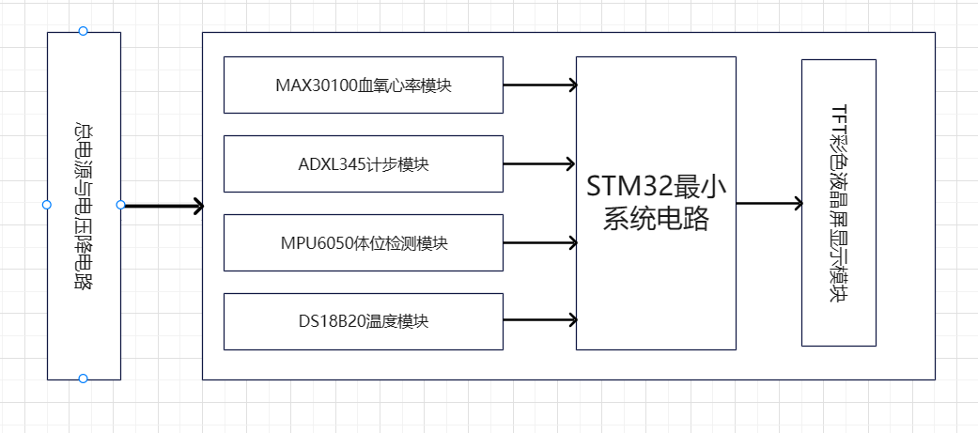
图1 系统结构图

（四）方案选择：
方案一：选择ST公司的STC89C52单片机作为主控制器，STC89S52主要是低功耗、高性能器件，具有良好的存储功能。该单片机价格低，功能比较全面， 功耗小，但它是个8位存储器，不能达到实现本次设计的需求，故而因此放弃。
方案二：STM32单片机是一款超低功耗的32位器件，功能性比较丰富，模电数电集中到一个芯片上，可以较好地解决很多问题，实用性比较强。STM32F103C8T6是该系列应用较为广泛的一款控制芯片，该芯片运行在32位系统、支持精简指令集、超低功耗的混合型单片机，具有高可靠性、低功耗、易扩展、体积小、性价比高、电路简单等优势，在精密仪器上被广泛应用，以及很多智能化产品中，提高产品质量，提升经济价值，已成为众多单片机系列中一颗耀眼的新星。因此选择方案二。

进度计划：
周次 | 主要工作计划（内容）
1 | 分析手环功能需求
2 | 学习硬件手册
3 | 搭建开发环境
4 | 设计日期显示功能
5 | 设计计步功能
6 | 设计检测血氧心率
7 | 设计温度测量
8 | 设计体位检测
9 | 设计显示屏交互功能
10 | 综合优化项目
11 | 整理和修改论文

五、主要参考文献
- 张昕懿.基于增强现实技术的多功能智能手环系统[D].北京交通大学, 2022. DOI:10.26944/d.cnki.gbfju.2022.003483.
- 葛俊旗.智能手环关键技术设计与实现[D].华中科技大学,2022. DOI:10.27157/d.cnki.ghzku.2022.004661.
- 田静.基于STM32的老年智能手环的设计与实现[D].南京邮电大学,2021. DOI:10.27251/d.cnki.gnjdc.2021.000086.
- 石恒兵.基于智能手环的病人数据集成平台研究[D].兰州理工大学,2021. DOI:10.27206/d.cnki.ggsgu.2021.000496.
- 张文超.基于社区老年人的智能手环设计[D].东华理工大学,2018.
- 朱扬,杨延宁,董晨乐等. 基于STM32F103C8T6的游乐场智能手环设计[J/OL]. 计算机测量与控制,1-13[2024-03-13]. http://kns.cnki.net/kcms/detail/11.4762.TP.20240119.1704.018.html.
- 惠鹏飞,邹立颖,周健.基于STM32的蓝牙无线多功能智能手环设计[J].高师理科学刊,2023,43(11):27-31+38.
- 李倬名,骆文静,林明华等. 基于STM32的老年人智能健康手环的设计与实现[J]. 科技与创新,2023,(15):48-50.DOI:10.15913/j.cnki.kjycx.2023.15.014.
- 曾贵苓,叶素娣,王苹.基于STM32单片机的智能手环设计[J].西安文理学院学报(自然科学版), 2023, 26 (03): 72-76.
- 张斌,丁娜娜,田晴豪.基于STM32的智能手环设计[J].微处理机,2023,44(03):62-64.
- 葛俊旗.智能手环关键技术设计与实现[D].华中科技大学,2022. DOI:10.27157/d.cnki.ghzku.2022.004661.

开 题 纪 要
时 间 | 2024.3.28 | 地点 | 语音楼103
参与人员 | 谢家宇、张颖、高峰、郑雪锋、谢亦龙、陈虹颖、杨茜芃、陈江、陈诗琴、胡家华、李沪生、刘小楚、杨星宇、冉渝阳
开  题  工  作  记  录 | 该项目旨在利用STM32微控制器和多种传感器模块设计一款智能手环，实现血氧心率监测、计步统计、时钟显示、温度监测和体位检测等功能。通过该智能手环，可以实现对用户健康状况和运动数据的实时监测和记录，为用户提供全面的健康管理和运动追踪服务。  1.怎么实现人机交互？  答：本设计将最TFT显示屏上显示心率、步数、时间、温度和体位。用户可以通过按钮或触摸屏进行操作和设置。  2.与本专业那些方面相关？  答：本设计与本专业具有密切相关性，包括嵌入式系统设计、传感器与数据处理、微控制器应用及通信技术与软件开发。  3.未来往那个方向扩展？  答：未来，智能手环可向以下下功能扩展。环境感知：集成环境传感器，监测周围环境的温度、湿度等信息，帮助用户更好地调节环境和保持舒适。健康报告：通过收集用户的健康数据，生成健康报告并提供个性化的健康建议，帮助用户改善生活方式和健康状况。语音助手：集成语音识别和语音交互功能，让用户可以通过语音指令控制手环、查询信息或设定提醒，提升用户体验。智能闹钟：智能根据用户的睡眠状态设定最佳唤醒时间，避免在深睡眠期唤醒，让用户起床更加舒适。健康挑战：设置健康挑战模式，鼓励用户设定健康目标并完成挑战，提高用户参与度和积极性。自定义表盘：提供多样化的表盘样式以及自定义功能，让用户可以根据个人喜好自由选择手环显示界面。  学生签名：高峰 2024年 3月 28日
指  导  教  师  意  见 | □同意开题 □不同意开题  教师签名： 年 月 日

